|  |  |  |
| --- | --- | --- |
| base de datos | | CASO PRACTICO 1 |
|  | | |
|  | | |
|  |  | |
| alumno cesur 24/25  Alejandro Muñoz de la Sierra | PROFESOR  Inmaculada Morales Quesada | |

|  |  |
| --- | --- |
| 01 ejercicio 1 |  |

Pregunta 1: Comprobar si la tabla está en Primera Forma Normal (1FN)

Tabla original:

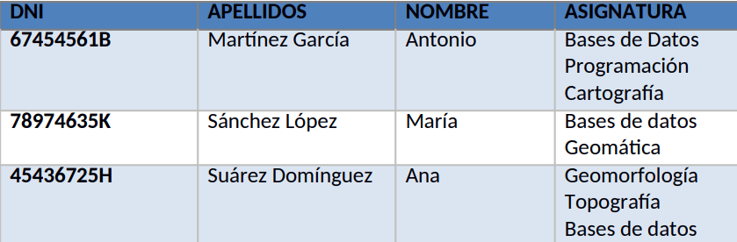

**Primera Forma Normal (1FN) y Cómo se Usa en bases de Datos**

La Primera Forma Normal (1FN) es el primer paso en la normalización de bases de datos y busca organizar la información para que cada tabla sea más efectiva y con menos repeticiones. Para que una tabla esté en 1FN, tiene que seguir estas reglas principales:

**Reglas de 1FN:**

Datos Atómicos:

Cada celda debe tener un solo valor. No se deben permitir listas o valores múltiples en una celda.

Columnas Únicas:

Cada columna necesita representar un tipo de información único y no puede tener grupos de datos repetidos.

Orden No Relevante:

El orden de filas y columnas no influye en la integridad de los datos. Es decir, los datos no dependen de su disposición.

Clave Primaria:

Debe haber una clave primaria que identifique de manera exclusiva cada fila en la tabla. Esto ayuda a evitar duplicados.

**Análisis de la Tabla:**

La tabla dada no cumple con 1FN porque tiene un problema con los valores no atómicos.

Ejemplo:

|  |  |  |  |
| --- | --- | --- | --- |
| **DNI** | **APELLIDOS** | **NOMBRE** | **ASIGNATURA** |
| 67454561B | Martínez García | Antonio | Bases de Datos Programación Cartografía |

En la columna ASIGNATURA, se observan múltiples valores en una celda: "Bases de Datos", "Programación" y "Cartografía". Esto infringe la regla de datos atómicos, ya que cada celda debería tener un solo valor. La solución es separar estos valores en filas distintas o en otra tabla.

Transformación a 1FN:

Para que esta tabla esté en 1FN, necesitamos dividir las asignaturas en registros individuales. Esto puede requerir crear una nueva fila por cada asignatura.

Así, cada celda en la columna ASIGNATURA contiene un solo valor, cumpliendo con la regla de datos atómicos.

**Conclusión:**

Tu tabla no se encuentra en Primera Forma Normal (1FN) debido a los valores no atómicos en la columna ASIGNATURA. Para corregir esto, es necesario separar los valores múltiples de las asignaturas en registros diferentes. Así:

|  |  |  |  |
| --- | --- | --- | --- |
| **DNI** | **APELLIDOS** | **NOMBRE** | **ASIGNATURA** |
| 67454561B | Martínez García | Antonio | Bases de Datos |
| 67454561B | Martínez García | Antonio | Programación |
| 67454561B | Martínez García | Antonio | Cartografía |
| 78974635K | Sánchez López | María | Bases de Datos |
| 78974635K | Sánchez López | María | Geomática |
| 45436725H | Suárez Domínguez | Ana | Geomorfología |
| 45436725H | Suárez Domínguez | Ana | Topografía |
| 45436725H | Suárez Domínguez | Ana | Bases de Datos |

Este proceso es esencial para asegurar que la base de datos sea eficiente, versátil y fácil de consultar, facilitando su mantenimiento y gestión de datos a largo plazo.

Aunque la tabla anterior no está totalmente normalizada, por no cumplir ni la (2FN), ni la (3FN).

**a) Identifica el diagrama entidad-relación y explica todas las entidades, relaciones y atributos. Define el diagrama final normalizado.**

**Análisis y Creación de un Diagrama Entidad-Relación (ER)**

Seguiremos unos pasos básicos para reconocer las entidades, relaciones y atributos relacionados, y luego convertir esta información en un modelo entidad-relación (ER) que respete las normas de normalización.

**1. Identificación de las Entidades**

Las entidades son los objetos o conceptos clave en la base de datos. Las entidades que podemos identificar son:

Alumno: Representa a los estudiantes o personas en el sistema.

Asignatura: Representa los cursos o materias que los alumnos cursan.

Cada entidad tiene atributos que indican sus características. Los atributos de cada entidad son:

Alumno:

- DNI (clave primaria)

- Apellidos

- Nombre

Asignatura:

- Nombre de la asignatura

- Código de asignatura (si se pudiera añadir al sistema)

**2. Identificación de las Relaciones**

Las relaciones muestran cómo interactúan las entidades. Existe una relación notable entre Alumno y Asignatura. Esta relación es de tipo:

Matricula (o "Está matriculado en"): Un alumno puede estar en varias asignaturas, y una asignatura puede tener varios alumnos.

Características de la relación:

- Un alumno puede estar inscrito en uno o más asignaturas.

- Una asignatura puede tener varios alumnos.

Por tanto, la relación Matricula une a las entidades Alumno y Asignatura.

**3. Atributos de las Relaciones**

Las relaciones pueden tener atributos que dan información adicional sobre cómo se relacionan las entidades. En este caso, la relación Matricula podría incluir un atributo adicional, por ejemplo:

Fecha de matriculación: Muestra el día en que el alumno se inscribe en la asignatura.

**4. Diagrama Entidad-Relación (ER)**

El diagrama ER es una representación visual de las entidades, relaciones y sus atributos. El diagrama se vería así:

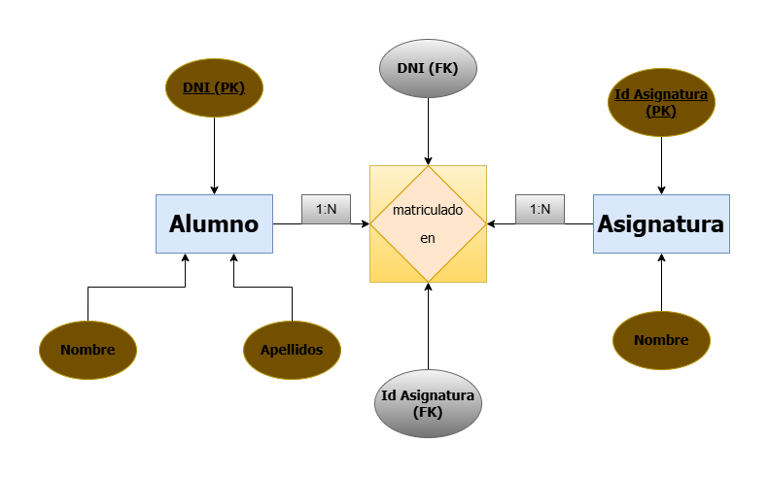

**Explicación del diagrama:**

- Alumno tiene los atributos DNI, Apellidos y Nombre.

- Asignatura tiene los atributos Nombre y Código (si se usa o nos deja el sistema).

- La relación Matricula está en el centro, uniendo las dos entidades. Los atributos DNI de Alumno y Código de Asignatura son claves foráneas en la tabla Matricula.

**Cardinalidades en un Diagrama Entidad-Relación (E/R)**

Las cardinalidades en un diagrama de Entidad-Relación (E/R) muestran cuántas instancias de una entidad pueden relacionarse con una instancia de otra entidad. Son importantes para entender las conexiones entre las entidades y cómo se gestionan en una base de datos. A continuación, se presentan los cuatro tipos comunes de cardinalidades usadas en los diagramas E/R:

**1. Uno a uno (1:1)**

Definición: Una instancia de la primera entidad se relaciona con solo una instancia de la segunda entidad, y viceversa.

Ejemplo: Un empleado tiene un solo pasaporte. Cada empleado solo tiene un pasaporte, y cada pasaporte pertenece a un empleado.

**2. Uno a muchos (1:N)**

Definición: Una instancia de la primera entidad se relaciona con muchas instancias de la segunda entidad, pero una instancia de la segunda entidad solo se relaciona con una de la primera entidad.

Ejemplo: Un profesor enseña muchas asignaturas, pero cada asignatura solo puede ser enseñada por un profesor.

**3. Muchos a uno (N:1)**

Definición: Muchas instancias de la primera entidad están relacionadas con una instancia de la segunda entidad.

Ejemplo: Muchos alumnos pueden estar en una sola asignatura, pero cada asignatura tiene muchos alumnos. Este es el inverso de la relación 1:N.

**4. Muchos a muchos (N:M)**

Definición: Muchas instancias de la primera entidad se relacionan con muchas instancias de la segunda entidad.

Ejemplo: Un alumno puede estar en varias asignaturas, y cada asignatura puede tener varios alumnos.

**Ejemplo de Cardinalidad: Alumno y Asignatura**

En este caso, la relación entre Alumno y Asignatura es un ejemplo de una relación muchos a muchos (N:M):

Un alumno puede estar en varias asignaturas.

Una asignatura puede tener varios alumnos.

**Cómo Representar Esta Relación en un Diagrama E/**R

Alumno: Atributos como DNI, Nombre, etc.

Asignatura: Atributos como Código de Asignatura, Nombre de la Asignatura, etc.

Relación:

La relación Matricula conecta las entidades Alumno y Asignatura mediante el uso de sus PK, que pasan a ser FK (Claves Foraneas, o foreign keys) en la tabla que representa la relación y se muestran como atributos de la relación en el diagrama. En estos casos el rombo se suele rodear con un cuadrado también para indicar que contiene una tabla y que representa una relación de N:M.

**Cardinalidad:**

De Alumno a Matricula: Un alumno puede estar en muchas asignaturas, representado con un "N" en el lado de Alumno.

De Asignatura a Matricula: Una asignatura puede tener muchos alumnos, representado con un "N" en el lado de Asignatura.

**En este diagrama:**

La relación Matricula une a las entidades Alumno y Asignatura.

La cardinalidad N:M muestra que tanto Alumno como Asignatura pueden tener múltiples instancias conectadas.

**Conclusión**

Las cardinalidades son importantes para definir las relaciones entre entidades en una base de datos. En este caso, la relación muchos a muchos (N:M) entre Alumno y Asignatura necesita una tabla intermedia (Matricula) para gestionar las inscripciones de los estudiantes de manera adecuada. Identificar y representar correctamente las cardinalidades en un diagrama E/R ayuda a estructurar la base de datos de forma correcta, minimizando duplicados y asegurando coherencia de los datos.

El proceso de reconocer entidades, relaciones y atributos nos lleva a crear un diagrama ER que visualiza las conexiones entre los elementos de la base de datos. En este caso, las tablas de Alumno, Asignatura y Matricula interactúan, garantizando que la base de datos esté bien organizada y libre de redundancias innecesarias.

Este modelo básico puede ayudar a mejorar la gestión de datos en un sistema educativo o similar, asegurando la correcta normalización y representación de los elementos importantes.

Pregunta 2: Comprobar si la tabla está en Segunda Forma Normal (2FN)

Tabla original:

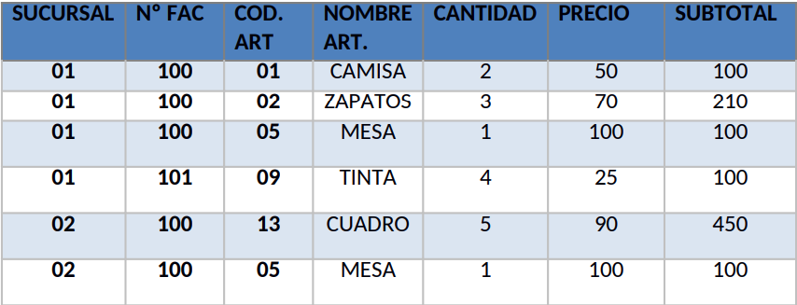

Evaluación:

¿Está en 2FN?

No, no está en Segunda Forma Normal (2FN) ya que los campos NOMBRE ART., PRECIO y SUBTOTAL dependen solo de parte de la clave compuesta {Nº FAC, COD. ART}.

Transformación a 2FN:

Separar estas dependencias en nuevas tablas.

Tablas normalizadas en 2FN:

Factura: {Nº FAC (PK), SUCURSAL (FK)}

Artículo: {COD. ART (PK), NOMBRE ART., PRECIO}

Detalle_Factura: {Nº FAC (FK), COD. ART (FK), CANTIDAD, SUBTOTAL}

Diagrama Entidad-Relación final:

Entidades:

Sucursal: {SUCURSAL}

Factura: {Nº FAC}

Artículo: {COD. ART}

Detalle_Factura: {Nº FAC, COD. ART}

Relaciones:

Una Sucursal genera muchas Facturas.

Una Factura incluye varios Artículos, con detalles como Cantidad y Subtotal.

Conclusión para la pregunta 2:

Pasar a 2FN reduce repeticiones y mejora la coherencia de los datos.

Facilita la integridad referencial y permite cambios en precios sin afectar múltiples registros.

REFERENCIAS

<https://www.youtube.com/watch?v=mSjG6XXRwZI>

<https://www.youtube.com/watch?v=OfO5pPSPOa8>

<https://www.youtube.com/watch?v=N9-Z9ui7seE>

<https://www.youtube.com/watch?v=i6v4gFBeZC4>

<https://www.youtube.com/watch?v=MdYvCMbQji4>